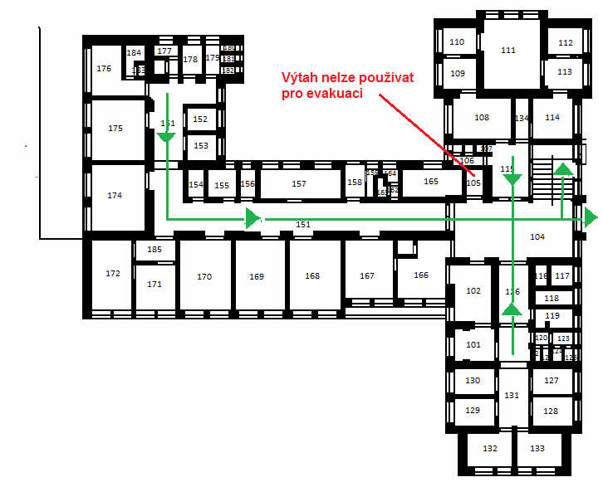BUDOVA „B“ – 1.NP

EVAKUAČNÍ PLÁN

LEGENDA
OZN | NÁZEV MÍSTNOSTI | OZN | NÁZEV MÍSTNOSTI | OZN | NÁZEV MÍSTNOSTI | OZN | NÁZEV MÍSTNOSTI
101 | Chirurgická ambulance | 118 | Sklad | 151 | Chodba | 169 | Pokoj
102 | Chirurgická ambulance | 119 | Koupelna | 152 | Sklad | 170 | Pokoj
103 |  | 120 | Předsíň | 153 | Denní místnost sester | 171 | Sesterna
104 | Chodba | 121 | Sklad | 154 | Sklad | 172 | Pokoj
105 | Výtah | 122 | Sklad | 155 | Příjem pacientů
106 | Koupelna | 123 | Předsíň WC | 156 | Dezinfekce | 174 | Pokoj
107 | WC | 124 | WC | 157 | Jídelna | 175 | Pokoj
108 | rehabilitace | 125 | WC | 158 | Vstup na zahradu | 176 | Pokoj
109 | rehabilitace | 126 | Chodba | 159 | Volná místnost | 177 | Koupelna
110 | Vodoléčba | 127 | Pokoj lékaře | 160 |  | 178 | Sprcha
111 | Elektroléčba | 128 | Pokoj lékaře | 161 |  | 179 | Předsíň
112 | Denní místnost sester | 129 | Šatna sester | 162 | Předsíň | 180 | WC
113 | Parafín | 130 | Pokoj lékaře | 163 | WC | 181 | WC
114 | Tělocvična | 131 | Chodba | 164 | Sprcha | 182 | WC
115 | Čekárna | 132 | Písarna | 165 | Kuchyň | 183 | WC
116 | Šatna rehabilitace | 133 | Volná místnost | 166 | Čekárna | 184 | sprcha
117 | Šatna rehabilitace | 134 | Chodba | 167 | Pokoj | 185 | přesíň
 |  |  |  | 168 | Pokoj

